로고
설정 > 로고에서 로그프레소 웹 콘솔에서 로그프레소 로고 대신에 사용할 로고 이미지와 웹 브라우저가 표시하는 웹 콘솔 페이지의 제목을 변경할 수 있습니다.
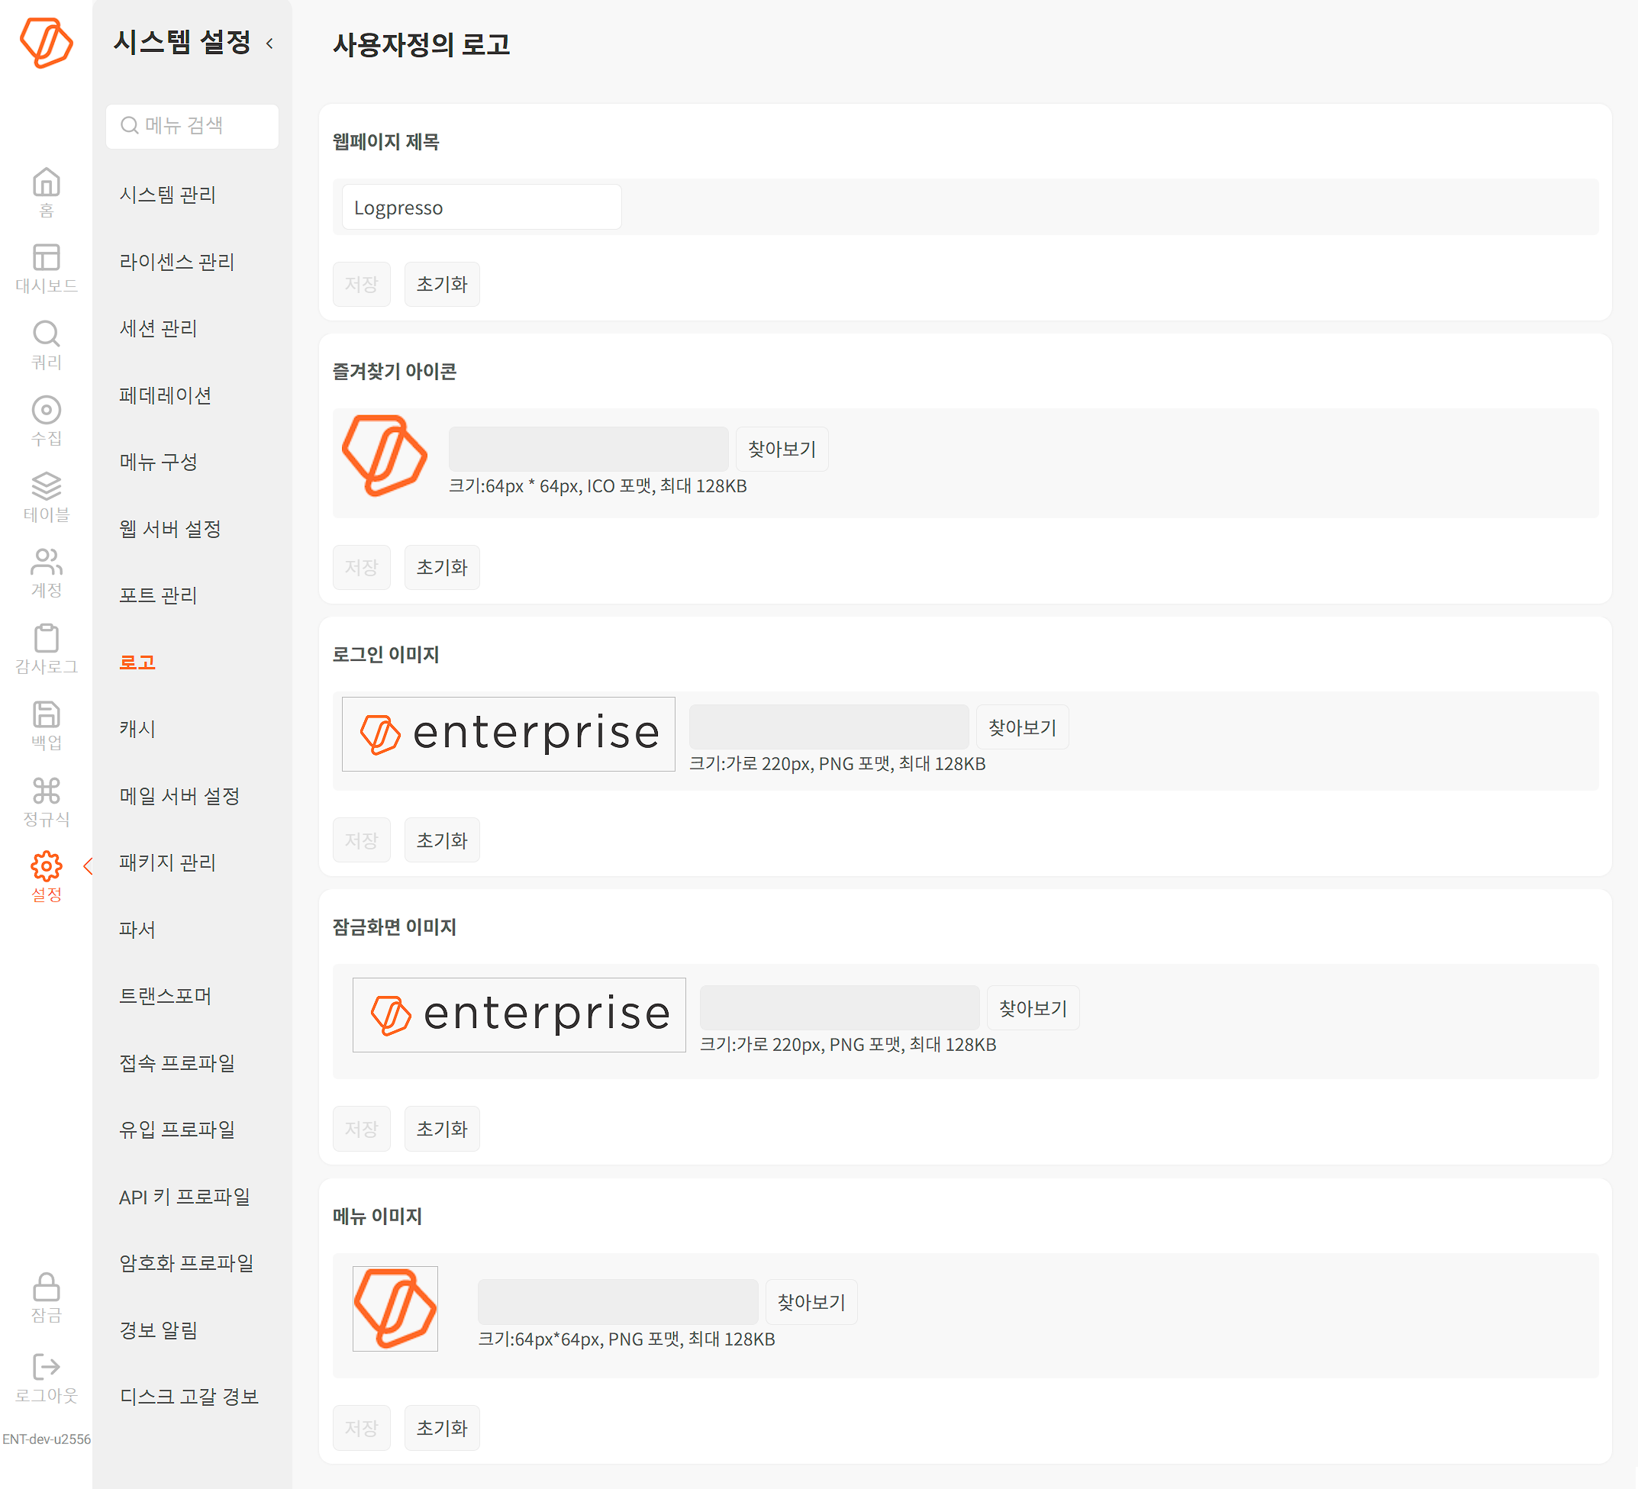
찾아보기를 누른 후 사용할 이미지를 지정하거나 사용할 제목을 입력한 후 저장을 누르면 다음 로그인 시 변경 사항이 반영됩니다. 초기화를 누르하면 기본 로그프레소 문구 혹은 이미지로 변경됩니다.
웹페이지 제목
웹 콘솔에 접속했을 때 브라우저에 표시할 제목(기본값: Logpresso)
즐겨찾기 아이콘
웹 브라우저가 웹 콘솔 화면을 보여주거나, 북마크/즐겨찾기에 웹 콘솔을 등록할 때 표시할 파비콘 이미지. 이미지는 ICO 파일이어야 하고, 최대 크기는 가로 x 세로 64 픽셀, 최대 용량은 128KB입니다. 즐겨찾기 아이콘이 적용되는 위치는 다음 그림과 같습니다.
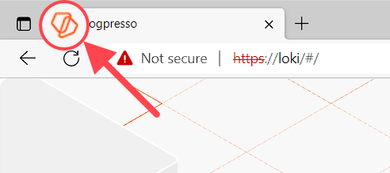
로그인 이미지
웹 콘솔 로그인 화면에 표시할 이미지 파일. 이미지는 PNG 파일이어야 하고, 최대 크기는 가로 220 픽셀, 최대 용량은 128KB입니다. 로그인 이미지를 변경하면 다음 그림과 같이 로그인 화면에 적용됩니다.
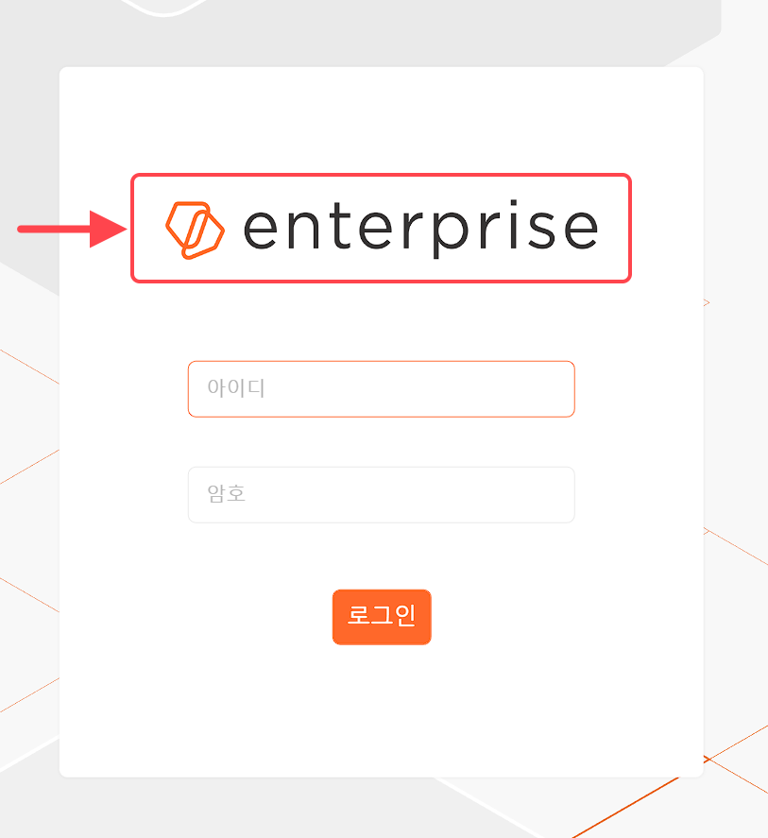
잠금화면 이미지
웹 콘솔이 잠금 상태일 때 암호 입력창에 표시할 이미지 파일. 이미지는 PNG 파일이어야 하고, 최대 크기는 가로 220 픽셀, 최대 용량은 128KB입니다. 로그인 이미지를 변경하면 다음 그림과 같이 로그인 화면에 적용됩니다.
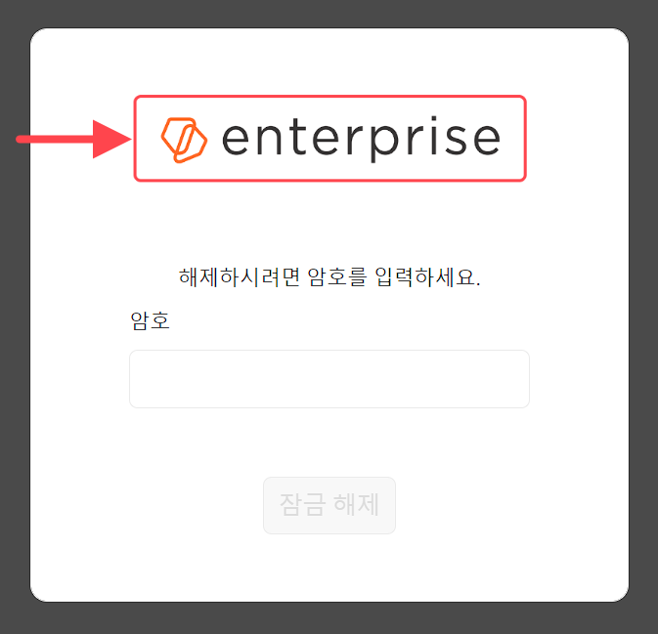
메뉴 이미지
웹 콘솔 상단 메뉴에 표시할 로고 이미지 파일. 이미지는 PNG 파일이어야 하고, 최대 크기는 가로 x 세로 64 픽셀, 최대 용량은 128KB입니다. 메뉴 이미지가 적용되는 위치는 다음 그림과 같습니다.
